卡牌游戏《对决》

一、游戏卡牌设定：

例：“文件名”“卡牌名”（“资源点”）{“效果”}【文本】

1. “card_2_2_1”“下劈”（2）{造成2点伤害}【女人将刀举过头顶，重重的砍下，不需要技巧，就能造成严重的伤口，女人惊愕的望着对手，似乎不相信这伤口是自己所为。】
2. “card_1_1_2”“侧斩”（1）{造成1点伤害}【当贼人用刀挡开她的刀时，女人下意识做出的行为，虽然没什么杀伤力，但却给她宝贵的喘息时机。】
3. “card_3_0_3”“格挡”（3）{抽1张牌，格挡对手本次造成的伤害}【求生本能，但就算勉强挡下了这次，面对敌人接二连三的攻势总会筋疲力尽。】
4. “card_1_0_4”“残心”（1）{抽3张牌}【“调整呼吸，保持注意力。”突然想起的话语，在屏气凝神后，即使受伤思维也保持冷静】
5. “card_2_3_5”“破釜沉舟”（2）{造成3点伤害，对自身造成2点伤害}【“我看着那老人在最后一刻，突然如猛虎般跃起，刀剑伴随着鲜血挥出弧线，之后重重倒在地上，血色染红四周的一切。”】
6. “card_2_0_6”“疗伤”（2）{若本次未受到伤害，恢复满生命}【就算战乱中也会有好人，葫芦里不知是美酒还是山泉，总之喝下之后精力充沛。】
7. “card_4_1_7”“暗器”（4）{造成1点不可被格挡的伤害}【那个人不说话，只是丢下一个形状诡异的暗器，巧妙地设计让敌人完全无法防御，但随之而来也需要极大的技巧。】
8. “card_3_0_8”“反制”（3）{格挡对手本次造成的伤害，并返还这次伤害，该返还伤害减1}【隐士没有说话，但女人无论怎样攻击都毫无效果，那些刀刃最终反而砍到了自己身上。】
   1. 游戏规则
      1. 出牌规则：双方在限定3s内出牌，3s分为两个阶段，前2s和后1s，在有限时间内出牌，若在不同阶段出牌，后出牌者卡牌无效，若同时出牌，则各自结算各自效果。
      2. 抽牌规则：游戏开始后，分别从各自牌组随机抽取5张卡牌，当某方打出最后一张手牌后且游戏未结束，该方从其牌组抽取2张牌，若无牌可抽，则扣除所有生命值。
      3. 组牌规则：玩家从组牌界面添加不限张牌于牌组但牌组总资源点数不得超过15点。
      4. 胜利规则：双方初始拥有5点生命值，对方生命值扣除至0及以下视为胜利。
      5. AI规则：AI有固定牌组，但可对该牌组进行增删功能（就是别是死的算法就行），AI运作时从其固定牌组中随机获得5张牌于手牌，在（总3秒中）第一秒至第3s内随机打出其中一张。AI手牌归零时抽取2张牌，牌组归零时失去所有血量。
      6. 关卡规则：关卡一共分为9关卡，其中1~5关卡为连锁关卡（及通一关后按顺序进入下一关。）6~9关卡为支线关卡，分别为1、2、3、4关过关后解锁关卡。关卡可重复挑战，但仅能获得一次挑战成功奖励。
      7. 关卡奖励：6~9关分别对应奖励解锁卡牌5~8。
      8. 游戏功能：游戏可本地手动保存。
      9. UI方面的问题：我会在近期重整UI，您可以先按之前UI制作，到时我也会自己下载项目替换UI
      10. UI设计的插件：如果您UGUI使用方便可全盘用UGUI制作，NGUI我这边我总觉得他会出bug……
      11. 界面的一些简单效果实现：
   2. 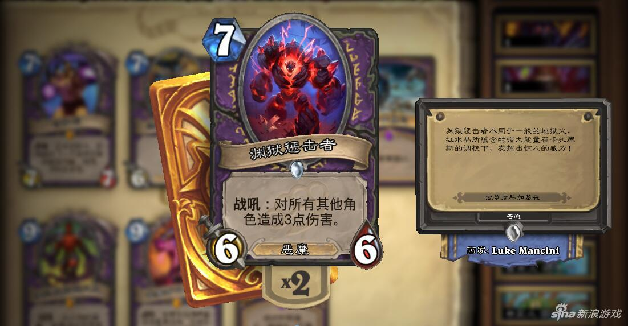希望组卡界面中卡牌能附加效果：指针右键点击卡牌可跳出放大卡牌窗口，下面有个text的注释就行。例：
   3. 类似上个需求，关卡切换后可切换文本。
   4. 卡牌打出动作：可实现鼠标按住后卡牌跟随，鼠标在中心送手后打出卡牌，鼠标在其他位置松手后卡牌回到先前位置。打出卡牌后卡牌能自动补上打出卡牌的缺口。
9. 目前暂时就想到这些啦，如果祖老师有问题随时提，我也随时改进到文档里，关卡的剧情文本暂时用第一关、第二关……代替即可。